GUÍA 05 SEGUNDO AÑO MEDIO
HISTORIA, GEOGRAFÍA Y CS. SOCIALES

Nombre:__________________________________________Fecha:_______________________

Objetivo: Analizar la Guerra Fría y cómo afectó en ámbitos como la política y la cultura

Estimada familia:
Si no cuenta con los textos escolares, podrá visualizarlo y descargarlo desde el sitio: www.aprendoenlinea.mineduc.cl/

Con el fin de apoyar el aprendizaje, puede ver los siguientes videos, en la medida de sus posibilidades:
www.youtube.com

Todas las dudas enviarlas al correo de la profesor/a: alejandroarancibiaicp@gmail.com

Para realizar esta guía debes apoyarte en tu texto escolar en las siguientes páginas: 126 a la 152

La Guerra Fría

El concepto de Guerra Fría hace referencia al conflicto que perduro por casi medio siglo en el mundo durante el siglo XX, este se inició tras la finalización de la Segunda Guerra Mundial y perduro hasta la Caída del Muro de Berlín en 1989, 1990 con la Reunificación Alemana y la Desintegración de la URSS en 1991

- Agrega una imagen representativa de los hitos que aparecen destacados en el párrafo, añade además una breve descripción de la foto y la fuente (lugar de donde sacaste la información):
Ejemplo:
Hito: Finalización de la Segunda Guerra Mundial
Año: 1945
Imagen  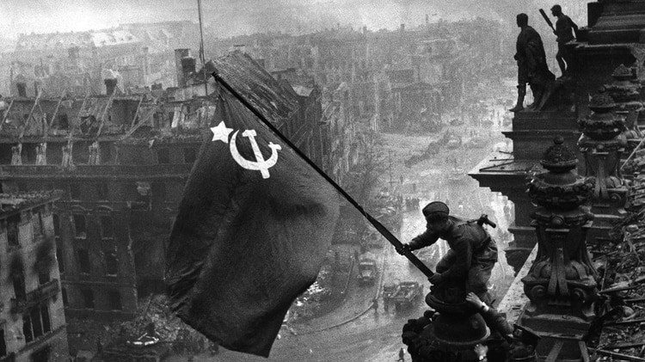 | Descripción de la imagen: Batalla de Berlín, soldados soviéticos logran capturar la ciudad alemana poniendo fin al dominio nazi en el país germano.  Fuente: https://www.infobae.com/opinion/2019/04/25/a-75-anos-del-comienzo-del-fin-de-la-segunda-guerra-mundial/

Hito: Caída del Muro de Berlín
Año:
Imagen | Descripción de la imagen:  Fuente:

Hito: Desintegración de la URSS
Año:
Imagen | Descripción de la imagen:  Fuente:

Este conflicto estuvo dominado por la tensión permanente entre la URSS y los Estados Unidos, ambas superpotencias buscaban extender su influencia sobre otros estados mediante la utilización de distintas estrategias, destacándose; la utilización del espionaje, la intervención en la política interna de distintos estados, el uso intensivo de la propaganda y la entrega de ayuda económica a cambio de apoyo.

- Agrega las bandera de las dos superpotencia enfrentadas durante la Guerra Fría

Bandera de EE.UU. | Bandera de la URSS

Es así como para el resto de los países del mundo resulto imposible abstraerse de este conflicto, en sus inicios bipolar, puesto que la política internacional se orientó hacia la configuración de distintos bloques, de esta manera se era partidario de la URSS y su modelo de desarrollo comunista o por contrapartida se apoyaba a los Estados Unidos y su tendencia capitalista, aunque algunos países procuraron mantener una posición neutral ante este conflicto, en la práctica de igual manera resultaron influidos de manera determinante por la Guerra Fría.

- El texto señala que el mundo entero resultó influido por la Guerra Fría: averigua y responde (brevemente): ¿Cuál de las superpotencias apoyó chile durante la Guerra Fría. EE.UU o la URSS?
Fuente (agregar el link):

Si bien la Guerra Fría no desencadeno ningún enfrentamiento directo entre los Estados Unidos y la Unión Soviética, si estableció un contexto de tensión permanente y temor constante al estallido de un conflicto con características cataclísmicas, surgido fundamentalmente a partir de la creación de la bomba de hidrogeno (200 veces más potente que la bomba atómica lanzada sobre Hiroshima) la cual fue desarrollada primero por los Estados Unidos en 1951 y posteriormente por la URSS en 1953.

- ¿Conoces los efectos en las personas al estar expuestas a una bomba atómica? Averigua, y señala tres efectos:
Imagen de una bomba atómica | Efectos de una bomba atómica en las personas:  1)  2)  3)

Este nuevo tipo de armamento fue utilizado como un elemento de disuasión, instaurándose en la práctica una Política de Destrucción Mutua Asegurada (Mutual AssuredDestruction o MAD), varias generaciones vivieron con el temor constante de un enfrentamiento nuclear entre ambas potencias que culminara con un apocalipsis para la humanidad.

- Considerando la información del último párrafo, ¿Cómo crees que habría sido tu vida en los tiempos de la Guerra fría? (máximo 10 líneas)
Respuesta

Las principales características de la Guerra Fría fueron

A.- La Existencia de un Ordenamiento Mundial Bipolar; Tras el fin de la Segunda Guerra Mundial, el contexto internacional es dominado por dos superpotencias, los Estados Unidos y la Unión Soviética, quienes respectivamente encabezaron los bloques Occidental y Oriental respectivamente. Cada una de estas potencias buscó extender su influencia y dominio sobre nuevas naciones y regiones del mundo utilizando distintos medios y estrategias.

B.- Una Tensión Permanente entre las Superpotencias; Si bien nunca se enfrentaron de manera directa, los Estados Unidos y la Unión Soviética utilizaron distintos conflictos periféricos para confrontarse de manera indirecta, muestra de ello fueron los conflictos en Vietnam, Corea y Cuba, etc. Al mismo tiempo cada superpotencia procuró asegurar su hegemonía impidiendo la desviación política de los Estados que componían su zona de influencia, haciendo uso inclusive de la intervención en la política interna de distintas naciones, presionando en el ámbito político y económico.

- Realiza una lectura de la pág. 148 del texto del estudiante y completa el siguiente cuadro:

N° | Pregunta | Respuesta
1 | ¿Con qué proceso histórico se relaciona el texto?
2 | Personajes que aparecen señalados en el texto
3 | Hechos que señala el texto (solo los que aparecen con fecha)
4 | Define con tus palabras “Crisis de los misiles”

C.- Una Continua Carrera Armamentista; Tanto Estados Unidos como la URSS enfocaron su producción industrial en la elaboración sistemática y en masa de armamento, las armas se convirtieron en herramientas de disuasión política, a la vez surgió una política de espionaje, en la cual la KGB soviética y la CIA norteamericana jugaron un papel fundamental, como mecanismos de obtención de información.

- Observa la infografía de la página 133 y responde las siguiente pregunta ¿De qué forma se evidencia en la infografía la noción de “destrucción mutua asegurada”’ (ver pág. 131 del texto del estudiante)
Señala al menos tres ejemplos.

Ejemplo 1

Ejemplo 2

Ejemplo 3

